

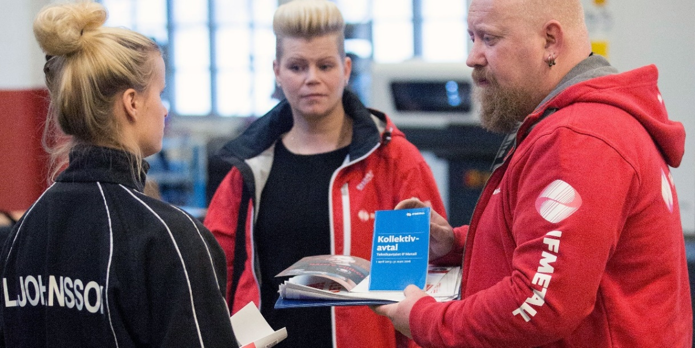

**MÅLGRUPP:**   
Förtroendevalda som genomfört utbildningarna Vald på jobbet och Agera.

**INNEHÅLL:**Under utbildningen kommer vi bland annat gå igenom hur ett kollektivavtal fungerar, vad ett lokalt avtal är, vem som tecknar de olika avtalen, hur länge man är bunden till ett avtal samt vilket avtal man skall tillhöra.

1 2–4 juni SKF 2 maj   
2 19–21 nov SKF 17 oktober

**KURSTILLFÄLLE DATUM KURSPLATS SISTA ANSÖKAN**

**Kollektivavtalet**

**ANMÄLAN:**   
Sker i första hand genom studieorganisatören på din arbetsplats.

Anmälan kan även ske via e-post till: [studiergoteborg@ifmetall.se](mailto:studiergoteborg@ifmetall.se)

**ERSÄTTNING:**   
Skyddsombuden söker ledighet i enlighet med 6 § förtroendemannalagen.   
Lön betalas av arbetsgivaren i enlighet med 7 § förtroendemannalagen.

**ANMÄLAN:**   
Sker i första hand genom studieorganisatören på din arbetsplats.

Anmälan kan även ske via e-post till: [studiergoteborg@ifmetall.se](mailto:studiergoteborg@ifmetall.se)

**ERSÄTTNING:**   
Deltagare söker ledigt i enlighet med 6§ i förtroendemannalagen.  
Lön betalas av arbetsgivaren i enlighet med 7§ förtroendemannalagen.